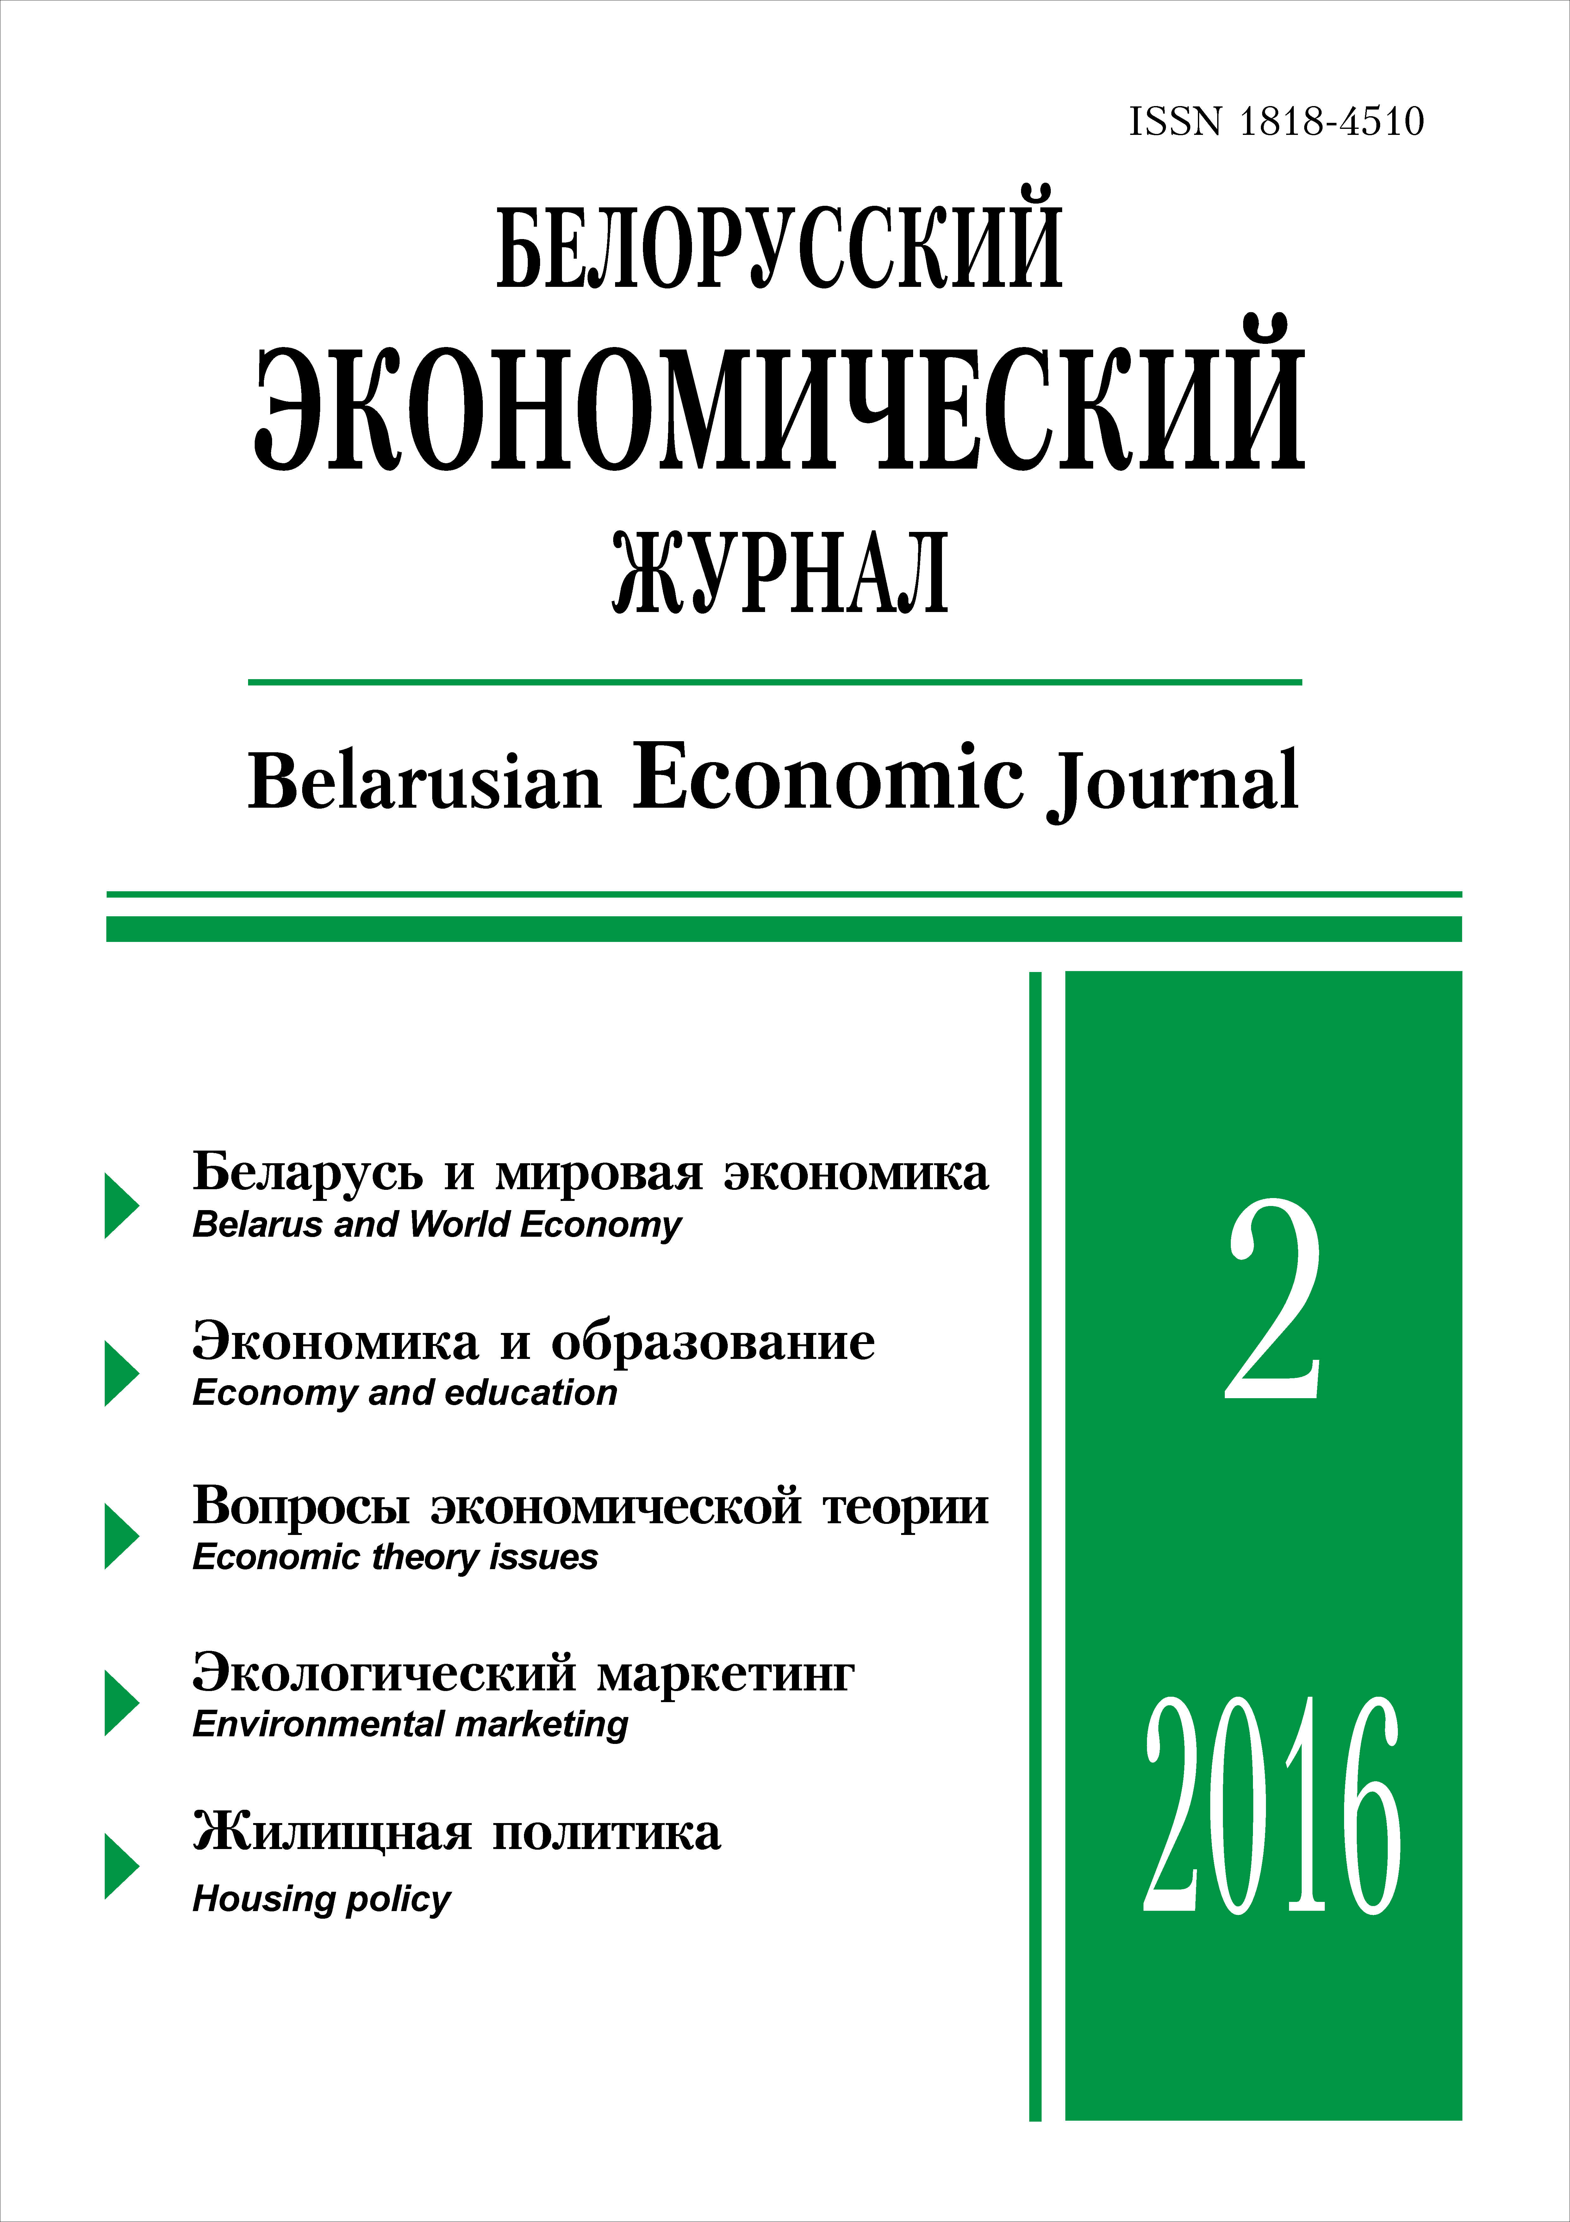 | ISSN 1818-4510  БЕЛОРУССКИЙ  ЭКОНОМИЧЕСКИЙ  ЖУРНАЛ  Ежеквартальный научно-практический журнал  Издается с 1997 г.  № 1 ● 2016
РЕЗЮМЕ
ЭКОНОМИЧЕСКИЙ ПОЯС ШЕЛКОВОГО ПУТИ» КАК ТРАНСПОРТНЫЙ МАРШРУТ И ГЛОБАЛЬНЫЙ ПРОЕКТ РАЗВИТИЯ
В.Н. Шимов, А.А. Быков*
Рассмотрены предпосылки, условия и ожидаемые последствия реализации Китайской Народной Республикой проекта «Экономический пояс Шелкового пути», который позиционируется, с одной стороны, как новый транспортный маршрут, а с другой – как глобальный проект развития, реализация которого способна придать новый импульс экономическому росту экономик Евразии. Проанализированы другие известные в истории глобальные проекты развития, а также конкурирующие проекты современности. Обозначены новые возможности и риски для экономик государств Евразийского экономического союза, в том числе для Республики Беларусь, связанные с реализацией проекта «Экономический пояс Шелкового пути».
Ключевые слова: инвестиции, логистика, проект развития, Экономический пояс Шелкового пути.
JEL-классификация: F53, F63, N10, O53, P52.
Материал поступил 13.04.2016 г.
БЕЛАРУСЬ – КИТАЙ: КАНАЛЫ ИНВЕСТИЦИОННОГО СОТРУДНИЧЕСТВА
К.В. Рудый*
Одним из векторов внешнеэкономической политики Беларуси является Китай. В связи с этим для формирования обоснованных ожиданий востребована оценка потенциала и перспектив белорусско-китайского инвестиционного сотрудничества. В статье анализируются торговый, кредитный, технологический и финансовый каналы инвестиционного взаимодействия Беларуси и Китая.
Ключевые слова: внешняя торговля, иностранные инвестиции, международный ссудный капитал, государственный долг.
JEL - классификация: F10, F21, F34.
Материал поступил 4.04.2016 г.
ИНТЕГРАЦИОННЫЕ ПРОЦЕССЫ КАК НЕОБХОДИМОЕ УСЛОВИЕ РАЗВИТИЯ ИНТЕЛЛЕКТУАЛЬНЫХ РЕСУРСОВ В СИСТЕМЕ УНИВЕРСИТЕТОВ ПРЕДПРИНИМАТЕЛЬСКОГО ТИПА
Л.С. Шаховская, Е.Э. Головчанская*
Рассматривается союз Беларуси и России в многообразии форм экономической интеграции. Акцентируется внимание на необходимости расширения интеграционных процессов в образовательном пространстве Беларуси и России как необходимом условии эффективного воспроизводства интеллектуальных ресурсов Союзного государства. Определяется целесообразность развития в Беларуси моделей международных предпринимательских (исследовательских) университетов, что предполагает более тесную интеграцию науки, образования, бизнеса и государства.
Ключевые слова: интеллектуальный ресурс, предпринимательский университет, интеграция, генерация знаний.
JEL-классификация: O35, O38, I25.
Материал поступил 6.04.2016 г.
роль Финансового рынка
в инвестиционной политике
М.П. Самоховец*
В статье обобщены, систематизированы и классифицированы элементы финансового рынка, применяемые в учебной, научной литературе и нормативно-правовых актах. Акцентируется внимание на необходимости учета и соблюдения условий формирования общего финансового рынка ЕАЭС. Рассмотрение финансового рынка как механизма трансформации инвестиций позволило по-новому выявить черты и охарактеризовать бюджетный, банковский и биржевой секторы. На этой основе предложена трехсекторная модель финансового рынка с позиций усиления его перераспределительной функции и активизации инвестиционного процесса. Приведена оценка современного состояния финансового рынка Беларуси по результатам анализа структуры инвестиций в основной капитал. Определены факторы развития финансового рынка Республики Беларусь на перспективу в связи с выделенными основными направлениями инвестиционной политики до 2030 г.
Ключевые слова: финансовый рынок, рынок финансовых услуг, бюджетный сектор, банковский сектор, биржевой сектор.
JEL-классификация: E44, G10, G20.
Материал поступил 16.12.2015 г.
Специфика функционирования мирового валютного
и фондового рынков в условиях глобализации
Е.В. Редзюк*
В статье рассматривается современное состояние мирового валютного и фондового рынков, исследуется уровень их взаимовлияния и взаимодействия. Выявлено, что уровень взаимодействия между мировым валютным и фондовым рынками характеризует их как единую часть глобализированного мирового рынка, функционально и эффективно интегрированную в современное международное сотрудничество со значительной диффузией связей. Вместе с тем определяют функционирование валютного и фондового рынков в основном промышленно развитые страны мира, а развивающиеся и страны с формирующимися рынками имеют ограниченное влияние на эти глобальные финансовые рынки. В связи с этим требуется учет факторов, препятствующих формированию финансовых рынков в развивающихся странах. Доказано, что в режиме регулируемого плавающего валютного курса и при системном снижении темпов инфляции в упомянутых странах создаются условия для устойчивого экономического роста. Страны с формирующимися рынками должны улучшать базовые макроэкономические показатели в целях развития конкурентоспособного и ликвидного финансового рынка. Необходим переход к транспарентной и сбалансированной, нацеленной на развитие экономики государственной политике на финансовом рынке, что будет способствовать долгосрочной ценовой стабильности на валютном рынке.
Ключевые слова: мировой валютный рынок, мировой фондовый рынок, глобализация на рынке ценных бумаг, финансовая глобализация.
JEL-классификация: F21, F31, F32, F36, Е50, Е44.
Материал поступил 27.04.2016 г.
ЭКОНОМИЧЕСКАЯ ТЕОРИЯ религии:
контуры междисциплинарного взаимодействия
В.А. Воробьёв, С.А. Кристиневич*
В статье рассмотрены возможности и ограничения использования экономического подхода в качестве инструмента междисциплинарного познания на примере исследования религиозной сферы, объясняются мотивы религиозного поведения с позиций теории рационального выбора, отслеживаются междисциплинарные связи экономической теории с социологией религии и религиоведением.
Ключевые слова: междисциплинарный подход, экономика религии, религиозное поведение, религиозные рынки.
JEL-классификация: A12, B41, D71, Z12.
Материал поступил 8.02.2016 г.
уровень ИННОВАЦИОННОСТи ЭКОНОМИЧЕСКОГО РОСТА
В РЕСПУБЛИКЕ БЕЛАРУСЬ
А.М. Филипцов*
В статье анализируется экономический рост Беларуси в 1996–2014 гг. В указанный период он был преимущественно интенсивным. Характеризуются факторы экономического роста. Показано, что прирост объема трудовых, капитальных и земельных ресурсов не может объяснить прирост ВВП страны. Важнейшим фактором экономического роста в Беларуси было увеличение совокупной факторной производительности, явившееся результатом инноваций.
Ключевые слова: экономический рост, интенсивный рост, факторы экономического роста, совокупная факторная производительность.
JEL-классификация: O10, O30, O40.
Материал поступил 15.01.2016 г.
ОТ ТЕОРИИ К ПРАКТИКЕ РЕАЛИЗАЦИИ РАСШИРЕННОЙ ОТВЕТСТВЕННОСТИ ПРОИЗВОДИТЕЛЯ:
ЭКОЛОГО-ЭКОНОМИЧЕСКИЙ АСПЕКТ
О.С. Шимова, А.Р. Радюк*
В статье представлен анализ концепции и осуществлена систематизация инструментария экологического маркетинга, важной составляющей которого является расширенная ответственность производителя (РОП). Раскрыта сущность РОП и рассмотрены возможные механизмы ее реализации в области обращения с отходами упаковки. Исследована нормативная правовая база применения принципа РОП в практике решения проблем экологизации жизненного цикла продукции в Республике Беларусь. Представлены методика экономического обоснования варианта реализации РОП на основе анализа «затраты – выгоды» и результаты ее апробации в компании по производству ПЭТ-упаковки. Даны практические рекомендации по совершенствованию сложившейся в республике организационно-экономической модели реализации РОП.
Ключевые слова: экологический маркетинг, расширенная ответственность производителя, вторичные материальные ресурсы, экологический сбор, ПЭТ-упаковка.
JEL-классификация: M31, O13, Q53, Q56, Q57.
Материал поступил 23.03.2016 г.
КОНЦЕПТУАЛЬНЫЕ ПОЛОЖЕНИЯ И практические НАПРАВЛЕНИЯ РЕФОРМИРОВАНИЯ СОДРУЖЕСТВА НЕЗАВИСИМЫХ ГОСУДАРСТВ
Н.Н. Шумский*
В статье рассматриваются подходы к реформированию Содружества Независимых Государств. Даются рекомендации по усовершенствованию деятельности СНГ в части подготовки и принятия решений. На основе анализа особенностей правовой основы и механизмов интеграционного взаимодействия в СНГ предложены концептуальные положения и направления повышения эффективности функционирования СНГ. Представлены предложения по оптимизации системы и функций межгосударственных органов, совершенствованию договорно-правовой основы сотрудничества. Рассмотрены возможности и перспективы реформирования СНГ. Сделан вывод о необходимости взвешенного и эволюционного усовершенствования деятельности СНГ.
Ключевые слова: Содружество Независимых Государств, интеграция, сотрудничество, институциональная система, межгосударственные органы, нормативно-правовая база.
JEL-класификация: F15, F55, F59.
Материал поступил 2.02.2016 г.
проблемы становления СЕТЕВой
ЭКОНОМИКи и ИНФОРМАЦИОННОГО ОБЩЕСТВА
Я.С. Яскевич*
В статье раскрываются проблемы становления сетевой экономики. Анализируются организационные и коммуникативные практики в сетевой экономике. Подчеркнута необходимость разработки правил и регулятивов сетевого этикета.
Ключевые слова: виртуальная реальность, организационная структура, сетевая культура, политическое пространство, сетевая экономика, управление, электронное правительство, этика Интернета.
JEL-классификация: D64, J17, H51, I11.
Материал поступил 24.03.2016 г.
ФЕНОМЕН РЫНОЧНОГО ХОЗЯЙСТВА: ОПЫТ РАЗВИТИЯ И НОВАЯ ЭКОНОМИЧЕСКАЯ РЕАЛЬНОСТЬ
(на примере АПК Беларуси)
Г.И. Гануш, Я.С. Ядгаров, В.А. Сидоров*
В статье рассматривается феномен рыночного хозяйства в оценках различных исследователей, анализируются его идеология и стратегия развития. Акцентировано внимание на основных аспектах рыночного механизма хозяйствования – таких, например, как обеспечение тесного сотрудничества государства и крупных частных структур, пересечение и взаимодействии их интересов. Проведен анализ тенденций и перспектив развития Республики Беларусь как субъекта мирового аграрного рынка.
Ключевые слова: рынок, рыночное хозяйство, механизм рынка, социальные приоритеты, диалектика рынка, кризис, мировой аграрный рынок, товарный обмен, экспорт, импорт, приоритеты развития, экономическое образование.
JEL - классификация: Q01, Q11, Q13, Q17, Q18, Q02.
Материал поступил 22.04.2016 г.
КОНЦЕПТУАЛЬНЫЕ ПОДХОДЫ К ФОРМИРОВАНИЮ СИСТЕМЫ ЖИЛИЩНЫХ СТРОИТЕЛЬНЫХ СБЕРЕЖЕНИЙ В РЕСПУБЛИКЕ БЕЛАРУСЬ
М.М. Еременко*
В статье на основе изучения зарубежного опыта внедрения и функционирования системы жилищных строительных сбережений разработаны концептуальные подходы к ее формированию в Республике Беларусь. Для эффективного функционирования системы ЖСС необходимо повысить ее привлекательность для банков и граждан путем предоставления возможности внедрить систему ЖСС во всех банках, а также использования ее средств не только на строительство, но и на приобретение, капитальный ремонт и реконструкцию жилья. Целесообразно предоставление права участия в системе жилищных строительных сбережений и получения премий государства для всех граждан – участников системы, а не только состоящих на учете нуждающихся в улучшении жилищных условий и имеющих право на льготный кредит. Для социально незащищенных категорий граждан, неспособных финансировать строительство (реконструкцию) или приобретение жилья самостоятельно в силу объективных причин, следует развивать институт наемного жилья с одновременной разработкой системы адресной социальной помощи.
Ключевые слова: система жилищных строительных сбережений, ипотека, государственная жилищная политика, жилищное строительство.
JEL-классификация: G21, H54, L78.
Материал поступил 20.04.2016 г.

